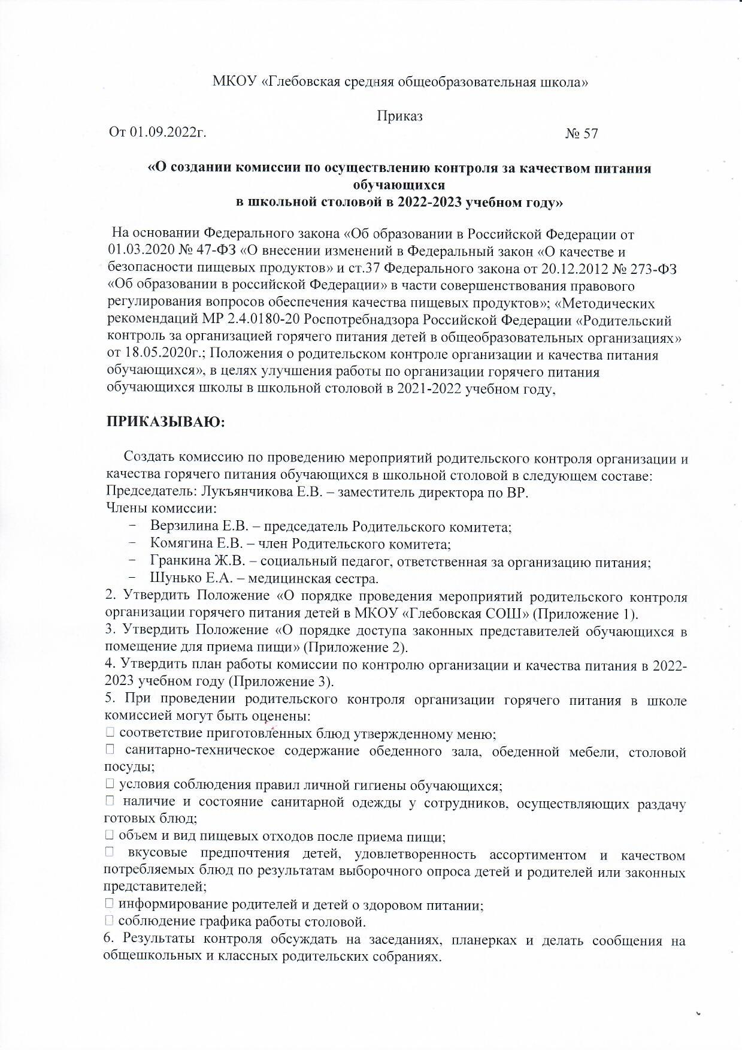
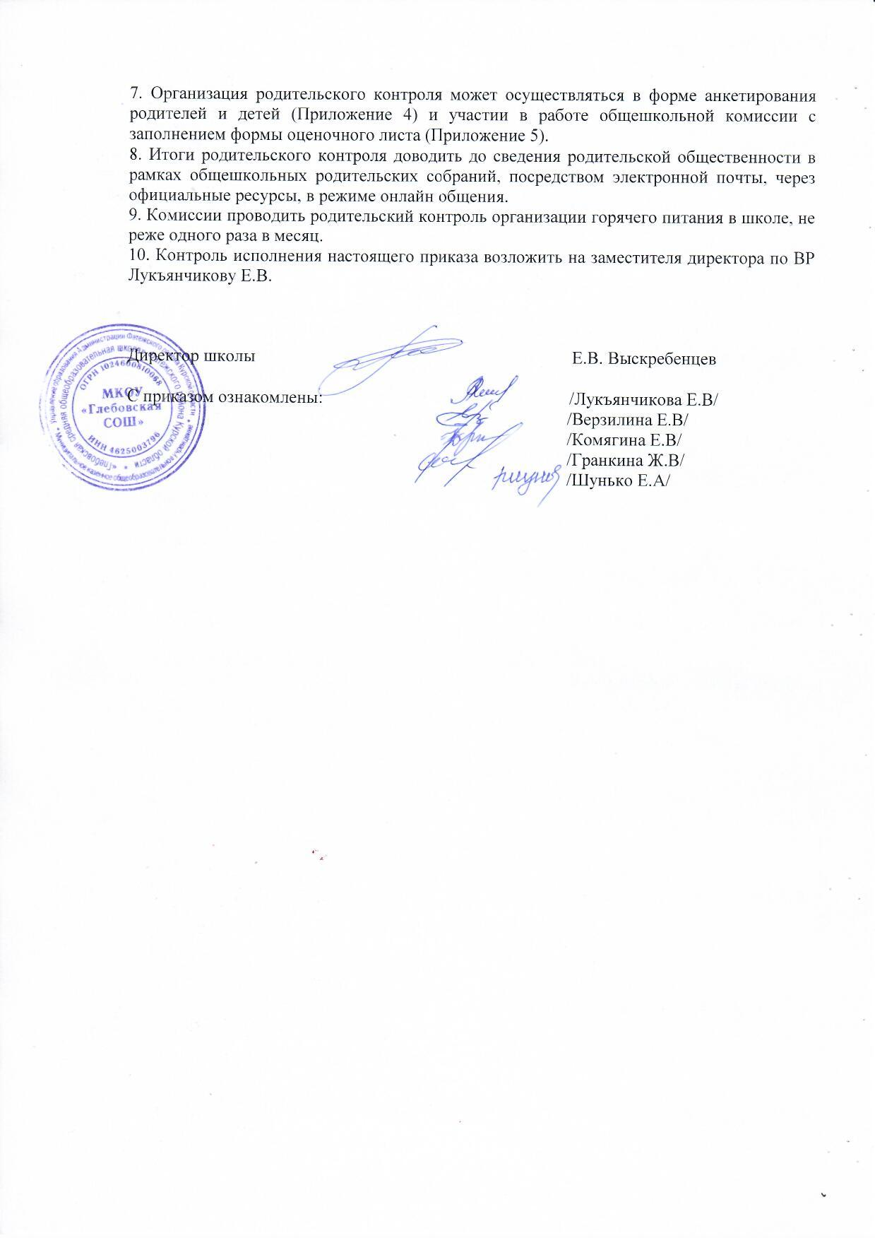

Приложение 1
к приказу от 31.08.2022 года № ____
Положение
о родительском контроле организации горячего питания обучающихся
в МКОУ «Глебовская СОШ»
1. Общие положения

1.1. Положение о родительском контроле организации и качества питания обучающихся разработано на основании:
✓Федерального закона «Об образовании в Российской Федерации» от 29.12.2012г. № 273-ФЗ;
✓ Методических рекомендаций МР 2.4.0180-20 Роспотребнадзора Российской Федерации «Родительский контроль за организацией горячего питания детей в общеобразовательных организациях» от 18.05.2020г.
1.2. Организация родительского контроля организации и качества питания обучающихся может осуществляться в форме анкетирования родителей и детей и участии в работе общешкольной комиссии.
1.2.1. Комиссия по контролю за организацией питания обучающихся осуществляет свою деятельность в соответствии с законами и иными нормативными актами Российской Федерации, Уставом школы.
1.2.2. Комиссия по контролю за организацией питания обучающихся является постоянно-действующим органом самоуправления для рассмотрения основных вопросов, связанных с организацией питания школьников.
1.2.3. В состав комиссии по контролю за организацией питания обучающихся входят представители администрации, члены Родительского комитета школы, педагоги. Обязательным требованием является участие в ней назначенного директором школы ответственного за организацию питания обучающихся.
1.2.4. Деятельность членов комиссии по контролю за организацией питания обучающихся основывается на принципах добровольности участия в его работе, коллегиальности принятия решений, гласности.

2. Задачи комиссии по контролю за организацией питания обучающихся

2.1. Задачами комиссии по контролю за организацией питания обучающихся являются:
✓ обеспечение приоритетности защиты жизни и здоровья детей;
✓ проверка соответствия энергетической ценности и химического состава рационов физиологическим потребностям и энергозатратам;
✓ обеспечение максимально разнообразного здорового питания и наличие в ежедневном рационе пищевых продуктов со сниженным содержанием насыщенных жиров, простых сахаров и поваренной соли, пищевых продуктов, обогащенных витаминами, пищевыми волокнами и биологически активными веществами;
✓ обеспечение соблюдения санитарно-эпидемиологических требований на всех этапах обращения пищевых продуктов (готовых блюд);
✓ исключение использования фальсифицированных пищевых продуктов, применение технологической и кулинарной обработки пищевых продуктов, обеспечивающих сохранность их исходной пищевой ценности.

3. Функции комиссии по контролю организации питания учащихся

3.1. Комиссия по контролю организации питания обучающихся обеспечивает участие в следующих процедурах:
- общественная экспертиза питания обучающихся;
- контроль за качеством и количеством приготовленной согласно меню пищи;
- изучение мнения обучающихся и их родителей (законных представителей) по организации и улучшению качества питания;
- участие в разработке предложений и рекомендаций по улучшению качества питания обучающихся.

4. Права и ответственность комиссии по контролю организации питания учащихся
Для осуществления возложенных функций комиссии предоставлены следующие права:
4.1. Контроль организации и качества питания обучающихся.
4.2. Получение от главного повара информации по организации питания, качеству приготовляемых блюд и соблюдению санитарно-гигиенических норм.
4.3. Заслушивание на своих заседаниях главного повара по обеспечению качественного питания обучающихся.
4.4. Осуществление проверки работы школьной столовой не в полном составе, но в присутствии не менее трёх человек на момент проверки.
4.5. Изменение графика проверки по объективным причинам.
4.6. Внесение предложений по улучшению качества питания обучающихся.
4.7. Доведение до сведения работников школьной столовой, педагогического коллектива, обучающихся и родителей состава и порядка работы комиссии.

5. Организация деятельности комиссии по контролю организации питания учащихся

5.1. В состав комиссии входят представители администрации школы, члены Родительского комитета, ответственный за организацию питания, члены педагогического коллектива, медицинская сестра.
5.2. Комиссия формируется на основании приказа руководителя школы. Полномочия комиссии начинаются с момента подписания соответствующего приказа.
5.3. Комиссия выбирает председателя, секретаря.
5.4. Комиссия составляет план-график контроля по организации качественного питания школьников.
5.5. О результатах работы комиссия информирует администрацию школы и родительские комитеты.
5.6. Один раз в четверть комиссия знакомит с результатами деятельности руководителя школы и один раз в полугодие Родительский комитет школы.
5.7. По итогам учебного года комиссия готовит аналитическую справку для отчёта по самообследованию образовательной организации.
5.8. Заседание комиссии проводятся по мере необходимости, но не реже одного раза в четверть и считаются правомочными, если на них присутствует не менее 2/3 ее членов.
5.9. Решение комиссии принимаются большинством голосов из числа присутствующих членов путём открытого голосования и оформляются актом.

6. Ответственность членов Комиссии

6.1. Члены Комиссии несут персональную ответственность за невыполнение или ненадлежащее исполнение возложенных на них обязанностей.
6.2. Комиссия несет ответственность за необъективную оценку по организации питания и качества предоставляемых услуг.

7. Документация комиссии по контролю организации питания учащихся

7.1. Заседания комиссии оформляются протоколом. Протоколы подписываются председателем, членами комиссии.
7.2. Протоколы заседаний комиссии хранится у администрации школы.

Приложение 2
к приказу от 31.08.2022 года № ____
Положение
о порядке доступа законных представителей обучающихся
в школьную столовую МКОУ «Глебовская СОШ»
1. Общие положения

1.1. Положение о порядке доступа законных представителей обучающихся в школьную столовую МКОУ «Глебовская СОШ» (далее – школьная столовая) разработано в соответствии с:
✓ Федеральным законом от 29.12.2012 № 273-ФЗ «Об образовании в РФ»;
✓ СанПиН 2.4.5.2409-08 «Санитарно-эпидемиологические требования к организации питания обучающихся в общеобразовательных учреждениях, учреждениях начального и среднего профессионального образования»;
✓ Постановлением Главного государственного врача РФ от 23.07.2008 № 45 «Об утверждении СанПиН 2.4.5.2409-08» (вместе с СанПиН 2.4.5.2409-08 «Санитарно-эпидемиологические требования к организации питания обучающихся в общеобразовательных учреждениях, учреждениях начального и среднего профессионального образования» (далее – Положение) разработано в соответствии с законами и иными нормативными правовыми актами Российской Федерации;
✓ Методическими рекомендациями MP 2.4.0180-20 «Родительский контроль за организацией горячего питания детей в общеобразовательных организациях» (утв. Федеральной службой по надзору в сфере защиты прав потребителей и благополучия человека 18 мая 2020 г.);
✓ Уставом школы.
1.2. Положение разработано с целью соблюдения прав и законных интересов обучающихся и законных представителей в области организации питания.
1.3. Основными целями посещения школьной столовой законными представителями обучающихся являются:
✓ контроль качества оказания услуг по питанию детей в МКОУ «Глебовская СОШ» (далее – Школа);
✓ взаимодействие законных представителей с руководством Школы и представителями организации, оказывающей услуги по питанию (далее – исполнитель услуг питания), по вопросам организации питания;
✓ повышение эффективности питания.
1.4. Положение устанавливает порядок организации и оформления результатов посещения законными представителями школьной столовой, а также права законных представителей при посещении школьной столовой.
1.5. Законные представители при посещении школьной столовой руководствуются применимыми законами и иными нормативными правовыми актами Российской Федерации, а также Положением и иными локальными нормативными актами Школы.
1.6. Законные представители при посещении школьной столовой должны действовать добросовестно, не должны нарушать и вмешиваться в процесс питания и не должны допускать неуважительного отношения к сотрудникам Школы, сотрудникам школьной столовой, обучающимся и иным посетителям.
1.7. Указанные в настоящем положении термины (законные представители, обучающиеся и пр.) определяются в соответствии с Законодательством Российской Федерации.

2. Организация и оформление посещения законными представителями школьной столовой

2.1. Законные представители посещают школьную столовую в установленном настоящим Положением порядке и в соответствии с Графиком посещения школьной столовой, разработанным и утвержденным руководителем Школой по согласованию с председателем Совета родителей, График своевременно доводится законным представителям, детям, руководителю исполнителя услуги питания.
2.2. Посещение школьной столовой осуществляется законными представителями в любой учебный день во время работы школьной столовой, в том числе на переменах (сменах питания) во время реализации обучающимся горячих блюд.
2.3. Во избежание создания неудобств в работе школьной столовой Графиком посещения школьной столовой предусматривается посещение законными представителями в количестве не более двух человек в течение одной перемены.
2.4. При составлении Графика посещения школьной столовой рекомендуется предусматривать ежедневное посещение (в дни их работы).
2.5. Законные представители имеют право выбрать для посещения как перемену, на которой организовано горячее питание для его ребенка, так и любую иную перемену, во время которой осуществляется отпуск горячего питания.
2.6. График посещения школьной столовой формируется и заполняется на каждый учебный день месяца на основании заявок, поступивших от законных представителей обучающихся и согласованных уполномоченным лицом Школы.
2.7. Заявка на посещение подается непосредственно в Школу не позднее двух суток до предполагаемого дня и времени посещения школьной столовой. Посещение на основании заявки, поданной в более поздний срок, возможно по согласованию с администрацией Школы.
2.8. Заявка на посещение организации общественного питания подается на имя директора Школы и может быть сделана как в письменной, так и в электронной форме (электронная почта школы).
2.9. Заявка должна содержать сведения о:
✓  желаемом времени посещения (день и конкретная перемена);
✓  Ф.И.О. законного представителя
✓ контактном номере телефона законного представителя;
✓ Ф.И.О. и классе обучающегося, в интересах которого действует законный представителями.
2.10. Заявка должна быть рассмотрена директором или иным уполномоченным лицом Школы не позднее одних суток с момента ее поступления.
2.11. Результат рассмотрения заявки незамедлительно (при наличии технической возможности для связи) доводится до сведения законного представителя по указанному им контактному номеру телефона. В случае невозможности посещения школьной столовой в указанное законным представителем в заявке время, сотрудник Школы уведомляет законного представителя о ближайшем возможном для посещения времени. Новое время посещения может быть согласовано с законным представителем письменно или устно.
2.12. Посещение школьной столовой осуществляется законными представителями самостоятельно или в сопровождении представителя Школы.
2.13. Законный представитель может остаться в школьной столовой и после окончания перемены (в случае если установленная продолжительность перемены менее 20 минут или для завершения в разумный срок ознакомления с процессом организации питания).
2.14. По результатам посещения школьной столовой законные представители делают отметку в Книге посещения школьной столовой (прошитой, пронумерованной и скрепленной подписью директора и печатью Школы).
2.15. Примерная форма записи может быть использована законными представителями дополнительно в качестве чек-листа для фиксации результатов посещения школьной
столовой, о чем делается отметка в книге посещения школьной столовой, а сам чек-лист подлежит передаче администрации Школы.
2.16. Предложения и замечания, оставленные родителями по результатам посещения, подлежат обязательному учету РОО Фатежского района, к компетенции которых относится решение вопросов в области организации питания.
2.17. Рассмотрение предложений и замечаний, оставленных законными представителями по результатам посещения, осуществляется не реже одного раза в месяц компетентными органами образовательной организации (комиссией или советом по питанию и прочими органами) с участием представителей администрации образовательной организации, исполнителя услуг, законных представителей обучающихся и с оформлением протокола заседания.

3. Права законных представителей при посещении школьной столовой
3.1. Законные представители обучающихся имеют право посетить помещения, где осуществляются реализация питания и прием пищи.
3.2. Допуск законных представителей (как правило, из числа имеющих медицинское образование или образование в сфере технологий общественного питания, пищевых производств) в пищевой блок и помещения для хранения сырья возможен в случае их включения в состав бракеражной комиссии приказом образовательной организации. Допуск осуществляется в соответствии с законодательством Российской Федерации и локальным актом Школы, регламентирующими деятельность бракеражной комиссии в образовательной организации.
3.3. Законные представители, не входящие в состав бракеражной комиссии, получают необходимые сведения об организации питания в части деятельности исполнителя услуг питания в пищевом блоке и в помещениях для хранения сырья от членов бракеражной комиссии, присутствующих в Школе во время посещения законными представителями школьной столовой, и (или) путем ознакомления с документацией о бракераже, предусмотренной Российским законодательством.
3.4. Законным представителям обучающихся должна быть предоставлена возможность:
✓ сравнить меню питания на день посещения с утвержденными примерным меню с фактически выдаваемыми блюдами;
✓ наблюдать осуществление бракеража готовой продукции или получить у компетентных лиц сведения об осуществленном в день посещения организации общественного питания бракераже готовой продукции и сырья;
✓ приобрести за наличный или безналичный расчет и попробовать блюда и продукцию меню;
✓ проверить температуру (бесконтактным термометром) и вес блюд и продукции меню;
✓ наблюдать полноту потребления блюд и продукции меню (оценить «поедаемость» блюд);
✓ зафиксировать результаты наблюдений в Книге посещения школьной столовой;
✓ сделать запись в книге отзывов и предложений исполнителя услуг питания;
✓ довести информацию до сведения администрации Школы и совета родителей;
✓ реализовать иные права.

4. Заключительные положения
4.1. Содержание Положения доводится до сведения законных представителей обучающихся путем его размещения в информационном уголке и на сайте Школы, а так же на общешкольном родительском собрании и родительских собраниях в классах.
4.2. Содержание Положения и График посещения школьной столовой доводится до сведения сотрудников исполнителя услуг питания
4.3. Руководитель Школы назначает сотрудников, ответственных за взаимодействие с родителями в рамках посещения ими школьной столовой (за их информирование, прием и рассмотрение заявок на посещение, согласование времени посещения, уведомление родителей о результатах рассмотрения заявки, ведение предусмотренной Положением документации), организует рассмотрение результатов посещения не реже одного раза в месяц.
4.4. Школы в лице ответственного сотрудника должна:
✓ информировать законных представителей о порядке, режиме работы исполнителя услуги питания и действующих на территории школьной столовой правилах поведения; родителей обучающихся о содержании Положения;
✓ проводить разъяснения и лекции на тему посещения родителями школьной столовой;
✓ проводить с сотрудниками исполнителя услуг питания разъяснения на тему посещения законными представителями школьной столовой.
4.5. Контроль за реализацией Положения осуществляет директор Школы и иные органы в соответствии с их компетенцией.

Приложение 3
к приказу от 31.08.2022 года № ____
План работы комиссии
по контролю организации и качества питания
в 2022-2023 учебном году
№ | Мероприятие | Срок | Ответственный
1. | Контроль соблюдения графика работы столовой | Один раз в четверть | Члены  комиссии
2. | Контроль соблюдения графика питания обучающихся | Один раз в четверть | Члены  комиссии
3. | Проведение контрольных проверок соответствия приготовленных блюд утвержденному меню, качества и норм выдачи завтраков и обедов | Один раз в четверть | Члены  комиссии
4. | Организация просветительской работы среди обучающихся и их родителей (законных представителей) по вопросам здорового питания | В течение учебного года | Лукъянчикова Е.В.
5. | Проверка санитарно-технического содержания обеденного зала, обеденной мебели, столовой посуды | Один раз в четверть | Члены  комиссии
6. | Социологическое исследование среди обучающихся и родителей с целью выяснения вкусовых предпочтений детей, удовлетворенность ассортиментом и качеством потребляемых блюд, вкусовые предпочтения детей, удовлетворенность ассортиментом и качеством потребляемых блюд, удовлетворенности организацией питания, условия соблюдения правил личной гигиены обучающихся | Один раз в год  (март-апрель) | Гранкина Ж.В.
7. | Участие в педсоветах, семинарах, совещаниях, круглых столах, по вопросам качества питания | По плану работы школы | Члены  комиссии
8. | Проверка эстетического оформления зала столовой | 2 раза в год | Члены  комиссии

Приложение 4
к приказу от 31.08.2022 года №___
Анкета школьника (заполняется вместе с родителями)
Пожалуйста, выберите варианты ответов. Если требуется развёрнутый ответ или дополнительные пояснения, впишите в специальную строку.
1. УДОВЛЕТВОРЯЕТ ЛИ ВАС СИСТЕМА ОРГАНИЗАЦИИ ПИТАНИЯ В ШКОЛЕ?
А) ДА Б) НЕТ В) ЗАТРУДНЯЮСЬ ОТВЕТИТЬ
2. УДОВЛЕТВОРЯЕТ ЛИ ВАС САНИТАРНОЕ СОСТОЯНИЕ ШКОЛЬНОЙ СТОЛОВОЙ?
А) ДА Б) НЕТ В) ЗАТРУДНЯЮСЬ ОТВЕТИТЬ
3. ПИТАЕТЕСЬ ЛИ ВЫ В ШКОЛЬНОЙ СТОЛОВОЙ?
А) ДА Б) НЕТ
4. ЕСЛИ НЕТ, ТО ПО КАКОЙ ПРИЧИНЕ?
А) НЕ НРАВИТСЯ Б) НЕ УСПЕВАЕТЕ В) ПИТАЕТЕСЬ ДОМА
5. В ШКОЛЕ ВЫ ПОЛУЧАЕТЕ:
А) ГОРЯЧИЙ ЗАВТРАК
Б) ГОРЯЧИЙ ОБЕД (С ПЕРВЫМ БЛЮДОМ)
В) 2-РАЗОВОЕ ГОРЯЧЕЕ ПИТАНИЕ (ЗАВТРАК + ОБЕД)
6. НАЕДАЕТЕСЬ ЛИ ВЫ В ШКОЛЕ?
А) ДА Б) ИНОГДА НЕТ
7. ХВАТАЕТ ЛИ ПРОДОЛЖИТЕЛЬНОСТИ ПЕРЕМЕНЫ ДЛЯ ТОГО, ЧТОБЫ ПОЕСТЬ В ШКОЛЕ?
А) ДА Б) НЕТ
8. НРАВИТСЯ ПИТАНИЕ В ШКОЛЬНОЙ СТОЛОВОЙ?
А) ДА Б) НЕТ В) НЕ ВСЕГДА
9. ЕСЛИ НЕ НРАВИТСЯ, ТО ПОЧЕМУ?
А) НЕВКУСНО ГОТОВЯТ Б) ОДНООБРАЗНОЕ ПИТАНИЕ
В) ГОТОВЯТ НЕЛЮБИМУЮ ПИЩУ Г) ОСТЫВШАЯ ЕДА
Д) МАЛЕНЬКИЕ ПОРЦИИ
Е) ИНОЕ_________________________________________________
10. УСТРАИВАЕТ МЕНЮ ШКОЛЬНОЙ СТОЛОВОЙ?
А) ДА Б) НЕТ В) ИНОГДА
11. СЧИТАЕТЕ ЛИ ПИТАНИЕ В ШКОЛЕ ЗДОРОВЫМ И ПОЛНОЦЕННЫМ?
А) ДА Б) НЕТ

12. ВАШИ ПРЕДЛОЖЕНИЯ ПО ИЗМЕНЕНИЮ МЕНЮ:________________________
______________________________________________________________________________________________________________________________________________________________
13. ВАШИ ПРЕДЛОЖЕНИЯ ПО УЛУЧШЕНИЮ ПИТАНИЯ В ШКОЛЕ

_________________________________________________________________________________
_________________________________________________________________________________

Приложение 5
к приказу от 31.08.2022 года № ___

Форма оценочного листа

Дата проведения проверки: __________________________________________
Инициативная группа, проводившая проверку:
1. ___________________________________________________________
2. ___________________________________________________________
3. ___________________________________________________________
4. ___________________________________________________________
5. ___________________________________________________________

№ | Вопрос | Да/нет
1 | Имеется ли в организации меню?
1 | А) да, для всех возрастных групп и режимов функционирования организации
1 | Б) да, но без учета возрастных групп
1 | В) нет
2 | Вывешено ли цикличное меню для ознакомления родителей и детей?
2 | А) да
2 | Б) нет
3 | Вывешено ли ежедневное меню в удобном для ознакомления родителей и детей месте?
3 | А) да
3 | Б) нет
4 | В меню отсутствуют повторы блюд?
4 | А) да, по всем дням
4 | Б) нет, имеются повторы в смежные дни
5 | В меню отсутствуют запрещенные блюда и продукты?
5 | А) да, по всем дням
5 | Б) нет, имеются повторы в смежные дни
6 | Соответствует ли регламентированное цикличным меню количество приемов пищи режиму функционирования организации?
6 | А) да
6 | Б) нет
7 | Есть ли в организации приказ о создании и порядке работы бракеражной комиссии?
7 | А) да
7 | Б) нет
8 | От всех ли партий приготовленных блюд снимается бракераж?
8 | А) да
8 | Б) нет
9 | Выявлялись ли факты не допуска к реализации блюд и продуктов по результатам работы бракеражной комиссии (за период не менее месяца)?
9 | А) да
9 | Б) нет
10 | Созданы ли условия для организации питания детей с учетом особенностей здоровья (сахарный диабет, пищевые аллергии)?
10 | А) да
10 | Б) нет
11 | Проводится ли уборка помещений после каждого приема пищи?
11 | А) да
11 | Б) нет
12 | Качественно ли проведена уборка помещений для приема пищи на момент работы комиссии?
12 | А) да
12 | Б) нет
13 | Обнаруживались ли в помещениях для приема пищи насекомые, грызуны и следы их жизнедеятельности?
13 | А) да
13 | Б) нет
14 | Созданы ли условия для соблюдения детьми правил личной гигиены?
14 | А) да
14 | Б) нет
15 | Выявлялись ли замечания к соблюдению детьми правил личной гигиены?
15 | А) да
15 | Б) нет
16 | Выявлялись ли при сравнении реализуемого меню с утвержденным меню факты исключения отдельных блюд из меню?
16 | А) да
16 | Б) нет
17 | Имели ли факты выдачи детям остывшей пищи?
17 | А) да
17 | Б) нет

